О проводимых в ОУ мероприятиях по профилактике витаминной и микроэлементной недостаточности

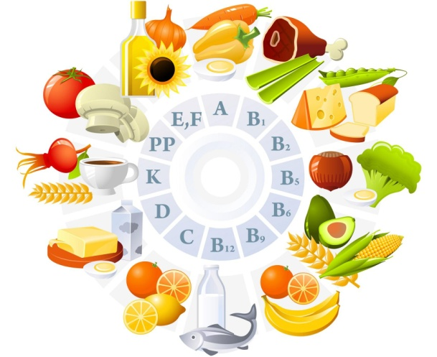

Данные мероприятия в школе (витаминизация витамином «С» третьих блюд из школьного меню) проводятся согласно п.9 СанПиН 2.4.5.2409-08 Санитарно-эпидемиологические требования к организации питания обучающихся в общеобразовательных учреждениях, учреждениях начального и среднего профессионального образования

IX. Требования к профилактике витаминной и микроэлементной недостаточности
9.1. При составлении примерного меню следует обеспечивать поступление с рационами питания витаминов и минеральных солей в количествах, регламентированных приложением 4 настоящими санитарными правилами.
9.2. Для обеспечения физиологической потребности в витаминах допускается проведение дополнительного обогащения рационов питания микронутриентами, включающие в себя витамины и минеральные соли.
9.3. Для дополнительного обогащения рациона микронутриентами могут быть использованы в меню специализированные продукты питания, обогащенные микронутриентами, а также инстантные витаминизированные напитки промышленного выпуска и витаминизация третьих блюд специальными витаминно-минеральными премиксами.
В эндемичных по недостатку отдельных микроэлементов регионах, необходимо использовать в питании обогащенные пищевые продукты и продовольственное сырье промышленного выпуска.

9.4. Витаминизация блюд проводится под контролем медицинского работника (при его отсутствии иным ответственным лицом).
Подогрев витаминизированной пищи не допускается.
Витаминизация третьих блюд осуществляется в соответствии с указаниями по применению премиксов.
Инстантные витаминные напитки готовят в соответствии с прилагаемыми инструкциями непосредственно перед раздачей.
9.5. При организации дополнительного обогащения рациона микронутриентами необходим строгий учет суммарного количества микронутриентов, поступающих с рационами, которое должно соответствовать требованиям, содержащимся в приложении 4 настоящих санитарных правил.
9.6. Замена витаминизации блюд выдачей поливитаминных препаратов в виде драже, таблетки, пастилки и других форм не допускается.
9.7. О проводимых в учреждении мероприятиях по профилактике витаминной и микроэлементной недостаточности администрация образовательного учреждения должна информировать родителей обучающихся.

